補救教學測驗二
1. 有關NH₃和HCl反應產生NH₄Cl，下列碰撞的位向何者正確？
(A) 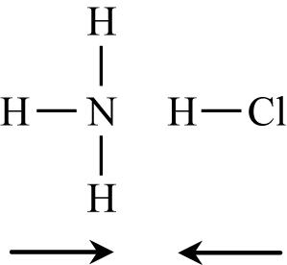 (B) 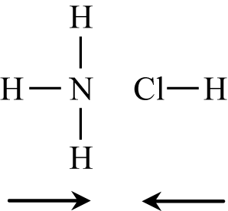 (C) 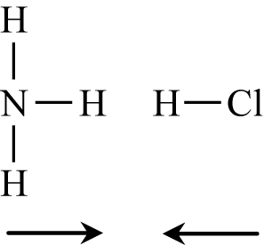
(D) 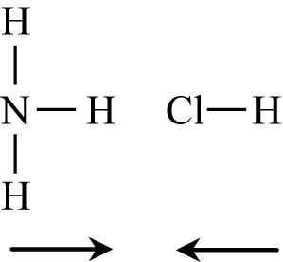 (E) 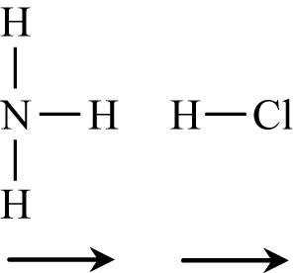。
2. 某反應由實驗得數據如右表，則反應級數應為：
(A)零級 (B)一級 (C)二級
(D)三級 (E)數據不足，無法判定。

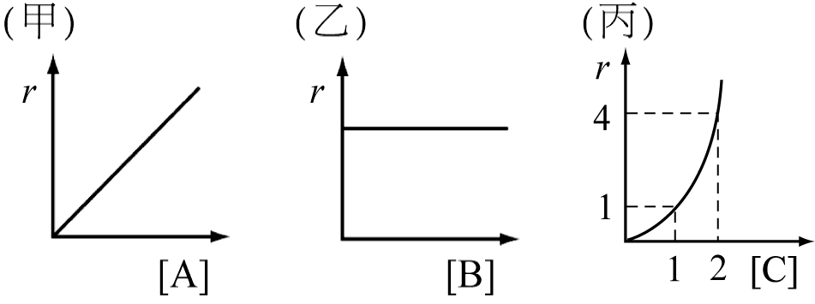
3.化學反應A＋B＋C→產物，下列三圖形分別表示反應物A、B及C之濃度變化與反應速率r變化的關係。則此反應的反應級數為若干？
(A)一 (B)二 (C)三 (D)四 (E)五。
4.某反應由實驗得數據如右表：
下列敘述何者正確？
(A)為零級反應
(B)為一級反應
(C)反應速率常數為6.0 × 10^{－3} M s^{－1}
(D)此反應之半生期（反應物濃度減半所需時間）為50 s
(E)100 s後，剩下的濃度為0.04 M。
5. 下列反應，何者逆反應速率最快？（設其他條件均相同）
(A)正反應之＝＋80 kJ，活化能為100 kJ
(B)正反應之＝－80 kJ，活化能為50 kJ
(C)正反應之＝－100 kJ，活化能為80 kJ
(D)正反應之＝－50 kJ，活化能為100 kJ
(E)正反應之＝50 kJ，活化能為150 kJ。

